本实验主要是利用sklearn模块中的函数，以tweets数据集为操作对象，实现数据的聚类，以标准互信息为聚类评价指标。脚本运行结果如下。

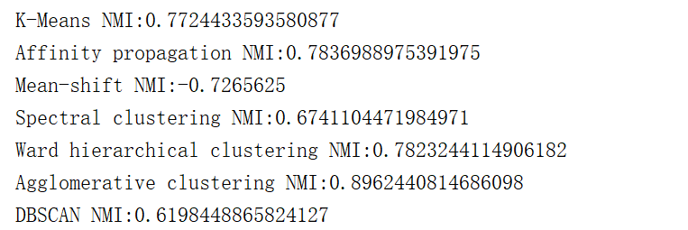

通过对比可知，Agglomerative clustering聚类算法的效果较好。